PLANO DE AULA
Aula 22 | Tempo estimado: 1 hora e 30 minutos | Faixa-Etária: Basic 1
Tipo da atividade: Offline
Ferramenta(s): Computador e Scratch instalado

Conteúdos
- Scratch

Objetivos
- Introdução a lógica de programação.

Estratégias e atividades
- Na aula de hoje os alunos irão aprender um novo estilo de jogo, o estilo de Quiz. Um Quiz é um jogo de perguntas e respostas onde o jogador deve escolher a opção correta para passar para a próxima pergunta. Sendo assim, iremos fazer um clone do jogo “Gênio Quiz”.

- Para fazer isso precisamos criar ou pegar uma bolinha pronta no scratch e criar também 4 quadrados de cor diferente.
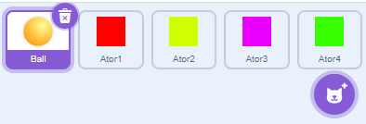
- O nosso principal ator será a bola, mas antes precisamos fazer um questionário usando o cenário
- Lembre-se de utilizar o texto para fazer as perguntas dessa forma:
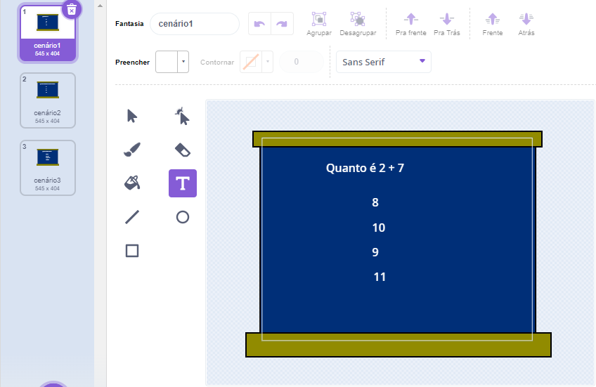
- Para fazer mais perguntas você deve apenas duplicar a tela e trocar os textos.

- Agora devemos posicionar os quadrados dessa forma na tela:
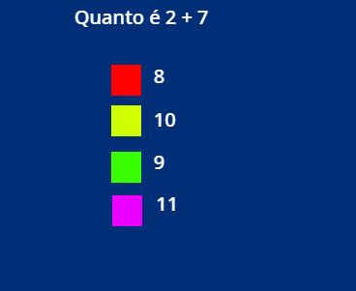
- Após isso, devemos fazer a programação da bolinha:
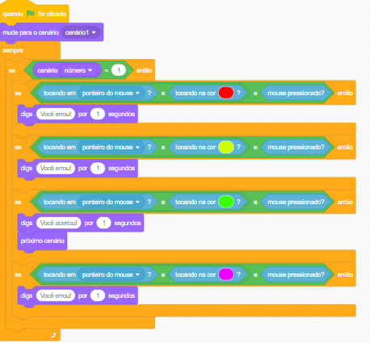 .

- Você pode fazer isso para cada um dos cenários ( Perguntas ) lembrando sempre de trocar o numero do cenário no primeiro SE dá programação e a programação da resposta certa.
Recursos
- Computador e Scratch instalado.

Observação
- Nada a observar.

Tarefas
- Sem tarefa

